4.5 Modelagem de dados
Gerado a partir de C-modelagem/C6-modelo-entidade-relacionamento.md. Não edite este arquivo: edite o artefato de origem e rode node scripts/build-word.mjs.

4.5.1 Estratégia de modelagem
A espécie é a entidade central. Lote, atribuição de tarefa, etapa de protocolo e item de pedido referenciam-na por chave estrangeira. Essa centralidade não é preferência de projeto: é a tradução direta da regra de negócio de que tudo no viveiro gira em torno da espécie (RN-01).
O modelo é apresentado em quatro agrupamentos: as três áreas de negócio do sistema, mais o Acesso, que atravessa todas. Usar aqui o mesmo agrupamento dos requisitos (B2 §4.5.2) e da matriz de acesso (D4 §4.5.2) permite ler os três documentos lado a lado sem traduzir de um para o outro.
Agrupamento | Entidades | Papel
(transversal) Acesso e configurações | 4 | Autenticação, sessão, auditoria e parâmetros do sistema
1 · Cadastro único | 15 | Catálogo de produção, endereço do viveiro, identidade das pessoas e protocolo de manejo: não consome nada, alimenta tudo
2 · Produção | 6 | Agenda da semana, lote, movimento e percurso pelo protocolo
3 · Comercial | 2 | Pedido e item
Total | 27 | mais 2 visões derivadas (situacao_lote e lotes_etapas_vencimento), documentadas em C8
O preço da escolha, declarado: agrupar por propósito faz relacionamentos cruzarem a fronteira do diagrama: atribuicoes é da Produção e aponta para especies, recipientes, tipos_tarefa e turnos_trabalho, que são do Cadastro único. A convenção do §4.5.3 resolve isso sem duplicar conteúdo: a entidade estrangeira aparece como caixa vazia, só para a aresta existir.
Uma realocação merece nota, porque contraria a intuição de onde a entidade nasceu:
- O esquema cadastro (pessoas, pessoas_papeis, pessoas_enderecos) resolve um problema anterior ao de qualquer módulo. Cliente, fornecedor e funcionário são papéis de uma identidade só, e o viveiro tem gente que é os três ao mesmo tempo. Modelar três tabelas de pessoa produziria três verdades sobre o mesmo telefone.
Convenções adotadas, conforme Elmasri e Navathe (2011): tabelas nomeadas no plural, chaves primárias e estrangeiras declaradas explicitamente, e identificadores universais como chave primária: o que permite gerar a chave no cliente antes da gravação, requisito do funcionamento sem conexão (RNF-05).

4.5.2 Modelo conceitual: visão geral
Apenas entidades e relacionamentos, sem atributos. É a visão que responde “de que o sistema trata”.
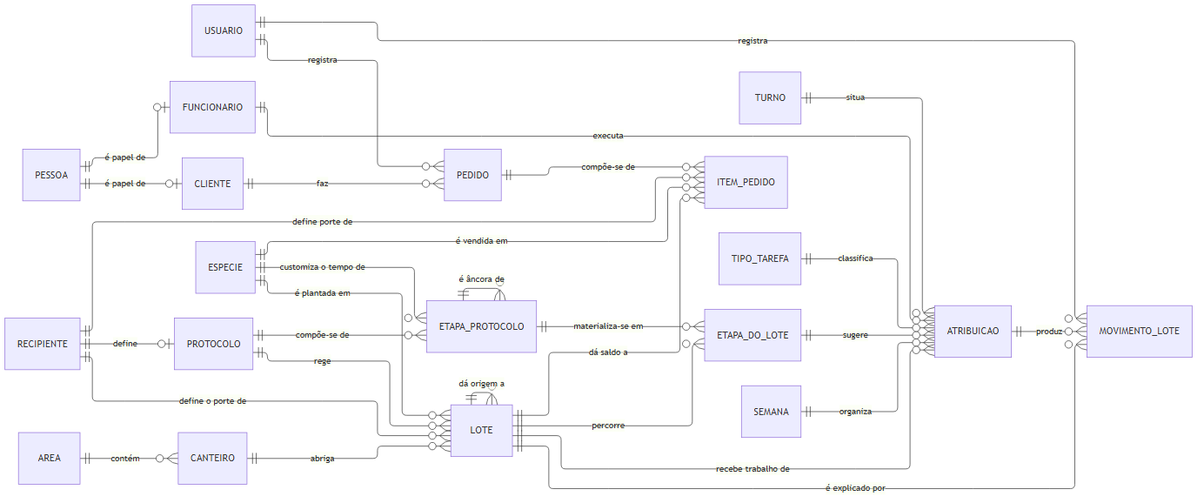
Figura 5: Modelo conceitual: visão geral
Figura 5: Modelo conceitual: visão geral. Fonte: elaborado pelo autor (2026).
O diagrama conceitual apresenta dezenove entidades, e não as vinte e sete do modelo completo. A redução é deliberada: Sommerville (2011) observa que a ausência de detalhe excessivo é característica central do modelo, cujo objetivo é destacar o mais relevante e não especificar por inteiro. Entidades associativas, de histórico e de auditoria aparecem apenas nos modelos lógicos por área, na seção seguinte.
Seis leituras que o modelo conceitual já entrega:
- A espécie participa de quatro relacionamentos e está presente nas três áreas: o lote e a etapa do protocolo na Produção, o item de pedido no Comercial, e o próprio catálogo no Cadastro único. É a confirmação estrutural da centralidade declarada em RN-01. Um deles é de outra natureza que os demais: em ESPECIE customiza o tempo de ETAPA_PROTOCOLO, a espécie deixa de apenas participar do ciclo produtivo e passa a parametrizá-lo, decidindo em quantos dias cada etapa do manejo vence naquela espécie (RN-36).
- O modelo tem duas entidades reflexivas. LOTE dá origem a LOTE é a repicagem: a leva que muda de recipiente vira outra leva, ligada à primeira. Percorrer essa cadeia responde de quantas sementes semeadas saiu cada muda vendida, que é a pergunta que o viveiro nunca pôde responder. É também a entidade que dá lugar à muda: até 24/08/2026 o modelo dizia o que a muda era e não onde ela estava. A outra reflexiva é ETAPA_PROTOCOLO é âncora de ETAPA_PROTOCOLO, e ela diz quando: uma etapa do protocolo conta o prazo a partir da conclusão de outra, que não precisa ser a imediatamente anterior (RN-31).
- O protocolo é o que liga a receita ao relógio. RECIPIENTE define PROTOCOLO: o manejo é determinado pelo vasilhame em que a muda cresce (RN-30). É o que permite ao lote cobrar sozinho o que tem de receber, em vez de depender de alguém lembrar de lançar a tarefa.
- O lote é o único caminho entre a Produção e o Comercial. LOTE dá saldo a ITEM_PEDIDO é uma aresta de leitura, e não de chave estrangeira: o item não guarda de qual lote a muda saiu, ele consulta quanto existe. É a tradução no modelo do que o sistema existe para provar, e é deliberado que seja a única: nenhuma outra entidade das duas áreas se toca.
- Nada aponta para dinheiro. O preço é atributo do item de pedido, digitado por quem registra, e não há entidade de custo, de margem ou de lançamento. O sistema guarda por quanto se vendeu, e o que se gastou continua fora dele.
- A pessoa é uma, e os papéis é que se multiplicam. PESSOA é papel de CLIENTE e PESSOA é papel de FUNCIONARIO desenham a mesma identidade vista de dois lados. Quem vende muda ao viveiro e às vezes compra dele é um cadastro só (RN-45).

4.5.2.1 Recorte implementado
O modelo descrito aqui é o especificado. Das 27 entidades, 23 existem no banco (mais a visão situacao_lote) e 4 permanecem só especificadas: as três do protocolo, mais o percurso do lote por ele e a visão que daí deriva.
Área | No banco | Só especificadas | Quais faltam
(transversal) Acesso e configurações | 4 | 0 | -
1 · Cadastro único | 12 | 3 | protocolos, protocolos_etapas, especies_protocolos_tempos
2 · Produção | 5 | 1 | lotes_etapas, mais a visão lotes_etapas_vencimento
3 · Comercial | 2 | 0 | -
Total | 23 | 4
O C8 marca a condição entidade por entidade.
O que falta é o protocolo, e a razão é declarada. Ele foi especificado inteiro antes de qualquer migration, porque envolve um motor de geração automática de ordens: modelar depois de construir, aqui, custaria reescrever a regra de contagem em três lugares. É também a parte do sistema em que o erro é mais caro, e é por isso que dois dos dez casos de uso detalhados em C2 são dele.

4.5.3 Modelo lógico por área
Convenção dos diagramas: entidade de outra área aparece como caixa vazia, apenas para que a aresta exista. Os atributos dela estão no diagrama da área a que pertence.
Atributos comuns à maioria das entidades, omitidos dos diagramas para não repetir vinte e sete vezes: id (chave primária), criado_em e atualizado_em. Onde ativo aparece, é a marca de inativação que substitui a exclusão. As exceções, tabelas sem atualizado_em porque nada nelas se altera, e as duas de ligação, sem id porque a chave é o par que as define, estão registradas uma a uma no dicionário.
text na coluna de tipo, com lista fechada de valores, é TEXT mais restrição CHECK no banco; enum é tipo enumerado de verdade. A distinção importa na manutenção: acrescentar valor a um CHECK é reescrever a restrição, e a um ENUM é ALTER TYPE. Os cinco tipos enumerados são perfil_usuario, categoria_insumo e os três do esquema cadastro.

4.5.3.1 Acesso e configurações: transversal às três áreas
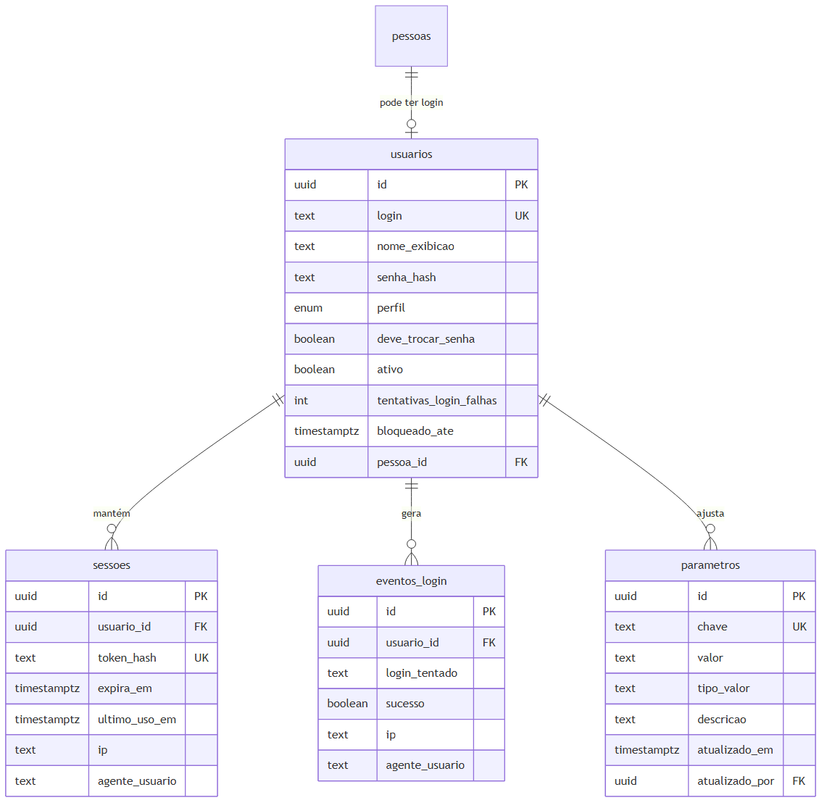
Figura 6: Acesso e configurações: transversal às três áreas
Figura 6: Acesso e configurações: transversal às três áreas. Fonte: elaborado pelo autor (2026).
usuarios.pessoa_id é opcional, e a opcionalidade é a regra. Usuário é credencial; funcionário é vínculo (cadastro.pessoas). Há pessoa com login e sem vínculo (o administrador), e pessoa com vínculo e sem login: são seis delas, os colaboradores de campo, que aparecem na agenda sem nunca abrir o aplicativo. Fundir as duas numa tabela só obrigaria a inventar um dos dois lados.
O enum perfil tem três valores: chefia, gerencia e admin. O quarto, colaborador, saiu com a decisão de escopo de que o campo não opera o sistema (A1 §5). Note que cadastro.pessoas_papeis.papel continua tendo o valor funcionario, e não é o mesmo conceito: ali é vínculo de trabalho, aqui é permissão de acesso.
parametros é transversal e não é cadastro. Guarda parâmetro escalar do sistema em chave e valor tipado: o limite de mortalidade, os limites de atraso que pintam o lote no mapa. Todos morariam em constante de código, e são regra de negócio, não infraestrutura: quem os decide é a chefia, e mudar qualquer um deles exigiria uma implantação (RF-09, RN-26).
Onde está a fronteira entre parametros e cadastro. Parâmetro que é um valor vai para parametros. Parâmetro que é uma lista de coisas com atributos vira entidade: é o caso do período de trabalho, que é turnos_trabalho no Cadastro único e não duas chaves aqui, ainda que a tela dos dois seja a mesma, em Configurações do sistema. A regra de corte é a do Cadastro único: se apagar deixa um movimento passado sem sentido, é entidade.

4.5.3.2 Área 1 · Cadastro único
O que é estável e se repete. Não consome nada e alimenta as outras duas: as únicas arestas que saem daqui apontam para entidades da Produção e do Comercial, e é por isso que atribuicoes, lotes, lotes_etapas e pedidos_itens aparecem como caixa vazia no fim do diagrama.
O protocolo de atividades é cadastro, e não Produção. É a mesma regra que já colocava tipos_tarefa e turnos_trabalho aqui: o que é mantido uma vez e consultado sempre é cadastro, ainda que só a Produção o consuma. O que a Produção guarda é o percurso de cada lote pelo protocolo (lotes_etapas), que é dado de movimento e fica na §4.5.3.3.
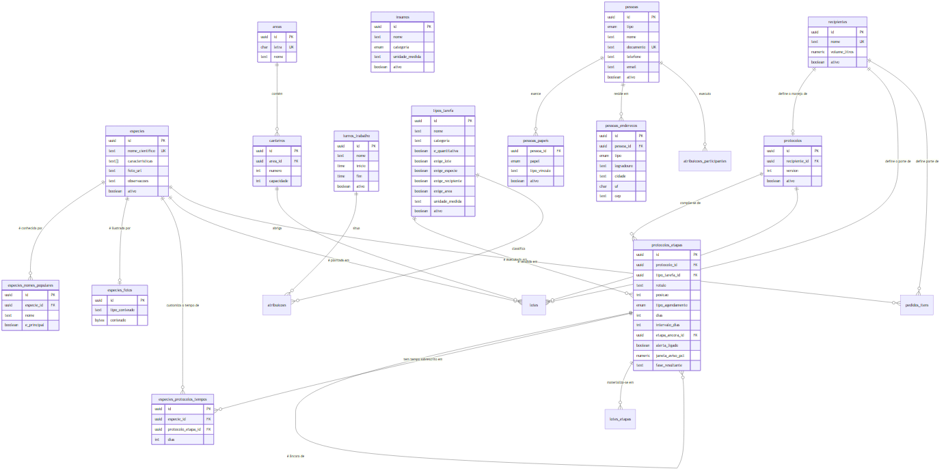
Figura 7: Área 1 · Cadastro único
Figura 7: Área 1 · Cadastro único. Fonte: elaborado pelo autor (2026).
insumos não tem aresta neste diagrama, e é informação. O insumo é catálogo: o sistema registra que ele existe, com unidade e categoria, e nada o consome. O consumo de insumo por tarefa e o saldo em estoque ficaram fora do escopo, e mantê-lo no cadastro é o que permite que a tarefa o referencie quando isso deixar de ser verdade.
A espécie tem nomes, e não um nome. especies_nomes_populares existe porque a busca precisa encontrar a espécie por qualquer denominação regional (RF-10, RN-02), e um campo de texto com nomes separados por vírgula não se indexa nem se valida. e_principal marca o nome que as telas exibem.
A foto é linha de tabela, e não arquivo em disco. especies_fotos guarda os bytes porque o sistema de arquivos do ambiente de publicação é somente-leitura e é descartado a cada implantação: a imagem gravada em disco desapareceria na semana seguinte. O ganho colateral é que a foto entra no mesmo backup do banco.
especies é ilustrada por especies_fotos é aresta de leitura, e não de chave estrangeira, do mesmo tipo que LOTE dá saldo a ITEM_PEDIDO no diagrama conceitual. especies_fotos não tem especie_id: o envio da foto acontece antes de a espécie existir, e a chave estrangeira não teria a que apontar no momento da gravação. Quem liga as duas é o texto de especies.foto_url, no formato /api/fotos/<uuid>.
O canteiro tem capacidade, e ela não é restrição. canteiros.capacidade existe para o aviso de RN-28, que informa que a leva talvez não caiba, e não para recusar o lote: quem sabe se cabe é quem está com a muda na mão.
pessoas_papeis é chave composta, e o papel é que carrega o vínculo. tipo_vinculo (fixo ou diarista) só faz sentido no papel funcionario, e fica nele em vez de poluir pessoas com uma coluna que é nula em toda pessoa que só compra.

O protocolo: o que o lote tem de receber, lembre alguém ou não
protocolos_etapas é a entidade com mais atributos do modelo, e cada um resolve uma pergunta que o viveiro faz em voz alta.
- tipo_agendamento separa a etapa sequencial, que ocorre uma vez e pode avançar a fase do lote, da recorrente, que repete indefinidamente e não avança fase nenhuma (RN-34).
- etapa_ancora_id é a âncora, e é reflexiva: a etapa conta o prazo a partir da conclusão de outra etapa declarada, e não da anterior na lista (RN-31). Classificar pós-germinação conta do plantio, e não da criação do lote, porque a semente pode ficar dias esperando plantio. Âncora nula significa contar da criação do lote.
- dias e intervalo_dias são o prazo e, na recorrente, o intervalo entre ocorrências.
- janela_aviso_pct é a janela de aviso em percentual do intervalo, e não em dias fixos (RN-35): três dias de antecedência não servem à etapa trimestral e à diária ao mesmo tempo.
- alerta_ligado desliga a cor de uma etapa que se repete tanto que sinalizá-la seria ruído (RN-35).
- fase_resultante é opcional: nem toda etapa sequencial promove o lote de fase, e obrigar a escolher uma faria inventar transições que o ciclo produtivo não tem.
A âncora circular é validação de aplicação, e não do banco. Duas etapas que se ancoram mutuamente não violam nenhuma restrição declarativa, e nenhuma das duas jamais venceria: a verificação mora no código, e o caso de exceção está escrito em C2 UC-17 FE-1.

4.5.3.3 Área 2 · Produção
O que acontece uma vez. Consome o Cadastro único inteiro e não é consumido por ninguém, exceto pelo saldo que o Comercial lê.
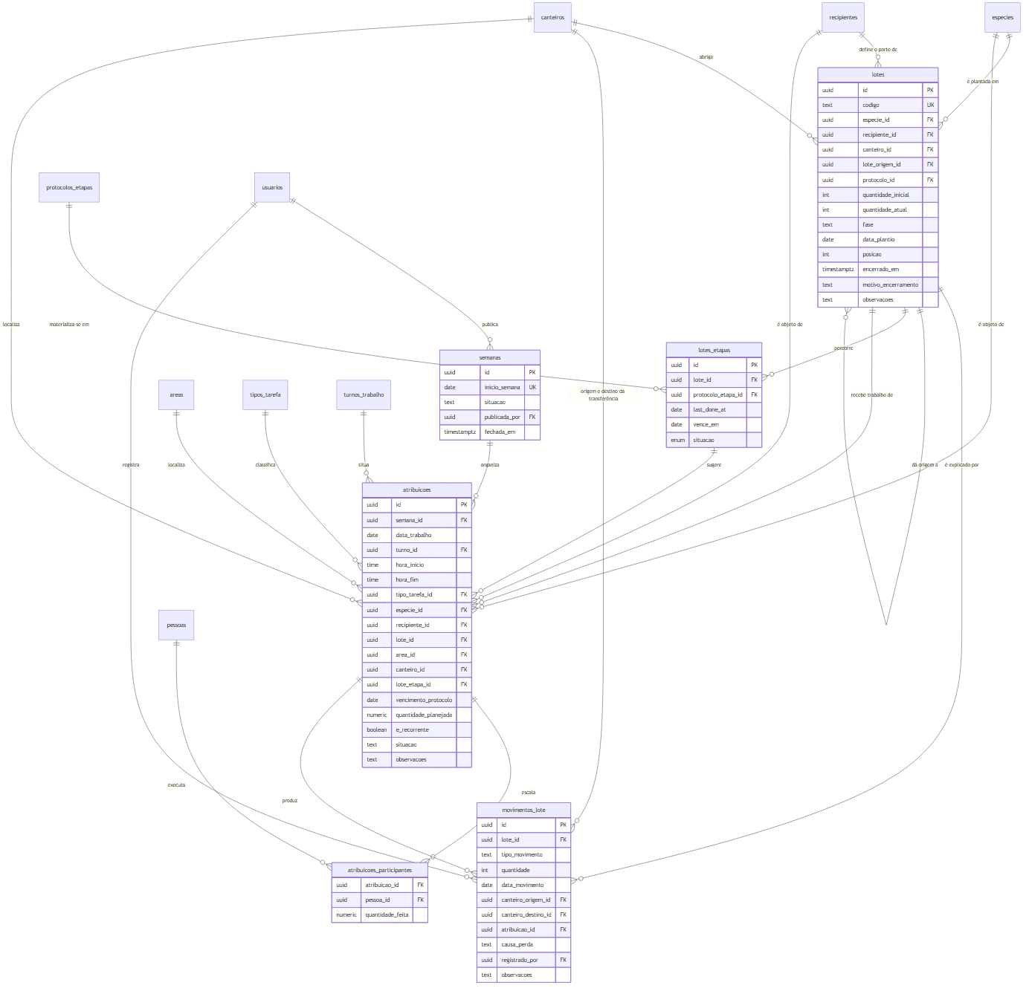
Figura 8: Área 2 · Produção
Figura 8: Área 2 · Produção. Fonte: elaborado pelo autor (2026).

O lote: onde a muda está e de que leva veio
lotes.quantidade_atual é a única quantidade materializada do modelo, e a exceção é declarada. O saldo poderia ser somado de movimentos_lote a cada leitura. Aqui não: a tela de ocupação lê o saldo de todos os lotes abertos de uma vez, no celular, em rede instável. movimentos_lote é a fonte que o audita, e divergência entre os dois é defeito detectável, que é o que justifica manter os dois.
canteiro_id é nulo apenas no lote encerrado. Enquanto aberto, todo lote tem canteiro: lote sem lugar é a situação que a entidade existe para eliminar. Ao encerrar, o canteiro é liberado (RN-22), e a restrição que garante os dois lados da regra é uma só.
lote_origem_id é a repicagem. A muda que passa do tubete para o saco mudou de recipiente, e recipiente define produto e preço: comercialmente, virou outra coisa (RN-20). Percorrer esta cadeia responde, de cada mil sementes semeadas, quantas mudas chegaram à venda.
Um lote ocupa um canteiro; um canteiro comporta vários lotes (RN-19). A exclusividade que o modelo garante é a do lote, não a do canteiro: um canteiro recebe seis, oito, nove levas ao longo do tempo, e é assim que ele é usado.

O movimento: o razão que explica o saldo
Toda alteração de quantidade_atual tem uma linha em movimentos_lote. tipo_movimento aceita entrada, perda, repicagem_saida, repicagem_entrada, venda, ajuste_contagem e transferencia. A quantidade é assinada: positiva na entrada, negativa na saída, e zero apenas na transferência, em que o que muda é o canteiro e não o saldo.
A perda não tem tabela própria, e é decisão de modelagem. Ela é um tipo_movimento, com causa_perda em lista fechada (RN-10). Uma entidade separada de perda obrigaria a gravar duas linhas por perda, uma nela e outra no razão do lote, e a divergir quando alguém gravasse só uma. Pelo mesmo motivo a contagem física é um movimento de ajuste_contagem (RN-09) e não uma entidade de contagem: o que interessa da contagem é o ajuste que ela produziu.
A mortalidade é derivada daqui, e não guardada: é a soma dos movimentos de tipo perda sobre quantidade_inicial (RN-11). Guardá-la criaria duas verdades sobre o mesmo número, e ela mudaria a cada perda registrada.
atribuicao_id liga o movimento à tarefa que o causou, e é opcional. Movimento sem origem é o ajuste manual da gerência, que existe e precisa caber: prendê-lo a uma origem obrigatória faria a correção de um erro de digitação ser impossível sem inventar uma perda que não houve.

A agenda: o planejado e o confirmado, na mesma linha
atribuicoes é a célula da agenda, e carrega as duas coisas. situacao percorre planejada, confirmada e nao_confirmada, e é isso que dispensa uma entidade de execução separada: o realizado é o planejado com a marca de que aconteceu. nao_confirmada é o que o fechamento da semana grava no que ninguém confirmou (RN-14), e é o que preserva a distinção entre o que se confirmou e o que se presumiu.
A quantidade é de cada pessoa, e por isso mora em atribuicoes_participantes (RN-23). Quatro pessoas enchendo saquinho produzem quatro números, e é assim que o viveiro fala. Guardar um total na atribuição perderia justamente o dado que ele quer.
e_recorrente é uma marca, e não uma regra de calendário. Ela diz que a atribuição faz parte da rotina fixa e, por isso, vem preenchida quando se copia a semana anterior (RF-27, RN-29). Uma entidade de recorrência, com dias da semana e vigência, existiria para gerar dias sozinha, e o que gera dia sozinho neste modelo é o protocolo, cujo sujeito é o lote e não a equipe.
lote_etapa_id é o que liga a tarefa à sugestão que a originou (RN-41). A tarefa aceita não é uma entidade nova: é uma linha de atribuicoes que sabe de que etapa veio. O protocolo em si não escreve aqui nada: ele diz o que e quando, e a linha só nasce quando alguém aceita a sugestão e a preenche por inteiro, participantes inclusive. lote_etapa_id nulo é a tarefa lançada sem sugestão nenhuma por trás.

O percurso do lote pelo protocolo
lotes_etapas é a única entidade de movimento do protocolo, e guarda três datas por etapa e por lote: a última execução, o próximo vencimento e a situação.
vence_em é derivado, nunca digitado (RN-40): sai da âncora, da última execução e do tempo declarado, com a customização por espécie sobrescrevendo o tempo do protocolo quando existir (RN-36). É o que a visão lotes_etapas_vencimento calcula, e é dela que sai a cor do lote no mapa.
Uma etapa tem no máximo uma ocorrência em aberto (RN-33). Etapa trimestral esquecida há cinco meses apresenta uma pendência, e não cinco: gerar uma ordem por trimestre vencido encheria a agenda com um passado que ninguém vai executar.
A situação do lote é visão, e não coluna (RF-45). situacao_lote é calculada a cada leitura porque situacao gravado envelhece sozinho: o lote que estava verde ontem continuaria verde no banco hoje, e a tela existe justamente para dizer o contrário. É a mesma razão de a mortalidade e o saldo disponível também serem derivados.

4.5.3.4 Área 3 · Comercial
Duas entidades, e é o tamanho certo. O pedido registra o que foi negociado fora do sistema.
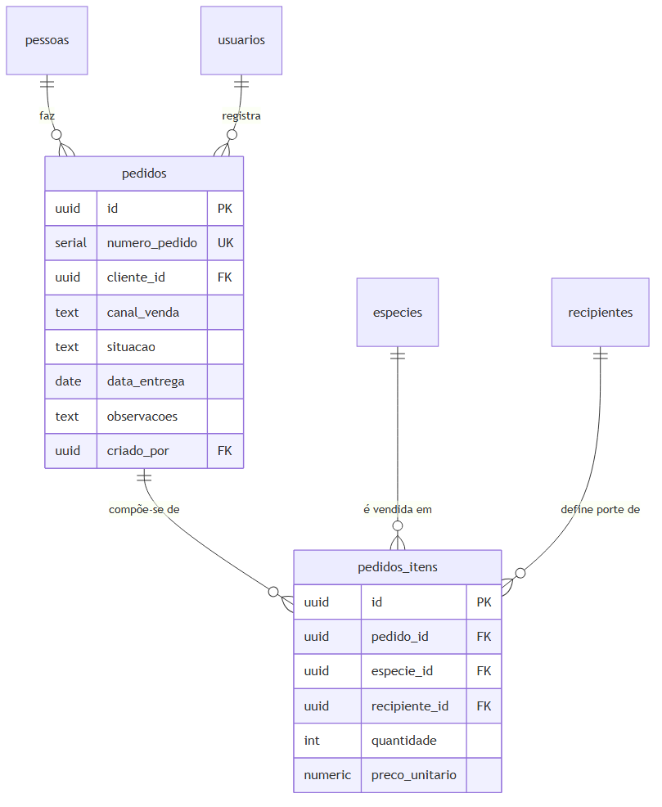
Figura 9: Área 3 · Comercial
Figura 9: Área 3 · Comercial. Fonte: elaborado pelo autor (2026).
pedidos.cliente_id aponta para cadastro.pessoas, e não para uma tabela de clientes. É a materialização do cadastro único (RN-45): o cliente é uma pessoa que exerce o papel de cliente, e o pedido referencia a pessoa. Uma tabela clientes própria duplicaria nome, telefone e documento de quem também é fornecedor.
preco_unitario é digitado, e não referencia tabela de preço (RN-50). Não há entidade de canal de venda nem de tabela de preços: canal_venda é enumeração em pedidos, porque canal de venda é uma lista fechada de cinco valores sem atributos próprios (RN-42), e o preço é o que foi acordado na conversa.
Não há entidade de disponibilidade. O saldo que o item exibe (RF-56) é calculado dos lotes prontos daquela espécie e recipiente, a cada consulta. Guardá-lo no item congelaria uma leitura que muda a cada perda registrada, e o item passaria a mentir sobre o estoque de hoje.
Não há histórico de estados do pedido. situacao percorre rascunho, confirmado e cancelado, e o que o negócio precisa saber é em qual deles o pedido está. Uma tabela de histórico existiria para responder quem mudou o quê e quando, pergunta que o viveiro de nove pessoas resolve perguntando.

4.5.4 Nota de normalização
O modelo está na terceira forma normal, com duas exceções deliberadas, ambas de desempenho de leitura e ambas auditáveis:
Exceção | Por quê | Como se audita
lotes.quantidade_atual | A tela de ocupação lê o saldo de dezenas de lotes de uma vez, no celular, em rede instável. Somar movimentos_lote a cada leitura tornaria a tela inutilizável no dispositivo em que ela é usada | A soma dos movimentos do lote tem de reproduzir o saldo. Divergência é defeito, e é detectável por consulta
especies_nomes_populares.e_principal | Evita subconsulta em toda listagem de espécie | Índice único parcial garante um só nome primário por espécie
As demais derivações não foram materializadas, e é a decisão que o modelo mais repete: saldo disponível, mortalidade, ocupação do canteiro, situação do lote e vencimento da etapa são todos calculados na leitura. O critério é sempre o mesmo: o valor guardado envelhece sozinho. O saldo do lote é a exceção porque ele só muda quando alguém grava um movimento, e o movimento é a própria prova.

4.5.5 Observação sobre a origem deste artefato
O modelo não foi desenhado antes da implementação nem extraído dela: as duas coisas andaram juntas. O que está aqui é o modelo especificado, e o §4.5.2.1 declara o que dele existe no banco.
A alteração deste documento obriga a três lugares, e o aviso do topo existe porque os três já divergiram: o dicionário de dados (C8), as figuras em português (modelo-dados-pt) e as migrações em migrations/.

